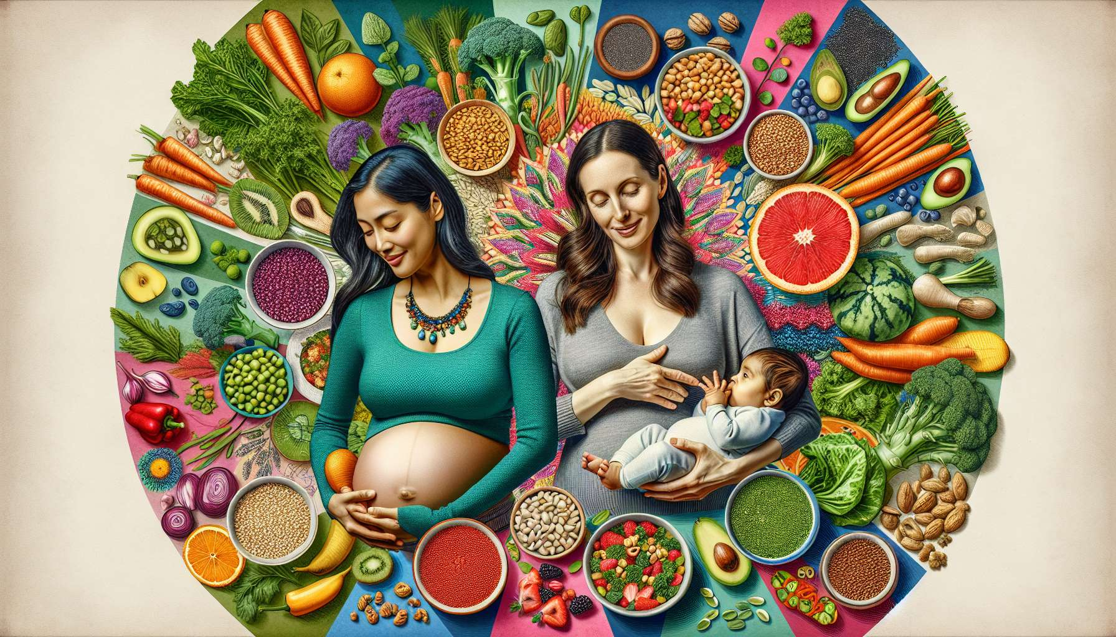

Schwangerschaft, Stillzeit und Vegetarismus sind besondere Fälle, die in Bezug auf das hormonelle Gleichgewicht und die Ernährungsbedürfnisse besondere Aufmerksamkeit erfordern. Während der Schwangerschaft und Stillzeit müssen Frauen ihre Ernährung anpassen, um den erhöhten Bedarf an essentiellen Nährstoffen für die Entwicklung des Fötus und des Säuglings zu decken. Vegetarier hingegen müssen auf eine ausreichende Zufuhr bestimmter Schlüsselnährstoffe achten, die in einer Ernährung ohne tierische Produkte manchmal schwieriger zu erhalten sind.  
  
Während der Schwangerschaft ist der Bedarf an Folsäure, Eisen, Kalzium und Omega-3 erhöht. Folsäure ist entscheidend zur Verhinderung von Fehlbildungen des Neuralrohrs, während Eisen zur Vorbeugung von Anämie und Unterstützung der Entwicklung des Fötus notwendig ist. Schwangere Frauen sollten Nahrungsquellen dieser Nährstoffe, wie blattgrünes Gemüse, Hülsenfrüchte und angereicherte Getreideprodukte, bevorzugen und die Empfehlungen ihres Arztes hinsichtlich der Nahrungsergänzung befolgen.  
  
Ein konkretes Beispiel für die Bedeutung einer angepassten Ernährung während der Schwangerschaft ist die Studie von Dr. Emily Oken über den Zusammenhang zwischen Fischkonsum und der neurologischen Entwicklung des Fötus. Die Ergebnisse zeigten, dass schwangere Frauen, die regelmäßig Fisch aßen, der reich an Omega-3 DHA ist, Kinder zur Welt brachten, die bessere kognitive Fähigkeiten und ein reduziertes Risiko für Entwicklungsstörungen aufwiesen.  
  
Während der Stillzeit bleiben der Energie- und Nährstoffbedarf hoch, um die Produktion von Muttermilch zu unterstützen. Stillende Frauen müssen auf eine ausreichende Zufuhr von Protein, Kalzium, Vitamin D und essentiellen Fettsäuren achten. Eine abwechslungsreiche und ausgewogene Ernährung, die mageres Protein, Milchprodukte oder pflanzliche Alternativen mit Kalzium angereichert und Lebensmittel, die reich an Omega-3 sind, enthält, ist essenziell, um die Gesundheit der Mutter und des Säuglings aufrechtzuerhalten.  
  
Für Vegetarier besteht die Hauptaufgabe darin, eine ausreichende Zufuhr von Proteinen, Eisen, Zink, Kalzium und Vitamin B12 zu gewährleisten. Pflanzliche Proteine, wie Hülsenfrüchte, Vollkornprodukte und Nüsse, müssen in geeigneter Weise kombiniert werden, um alle essentiellen Aminosäuren zu erhalten. Das nicht-häm-Eisen, das in Pflanzen vorkommt, wird weniger gut aufgenommen als das tierische Häm-Eisen. Um seine Absorption zu optimieren, wird empfohlen, Lebensmittel, die reich an Vitamin C (Zitrusfrüchte, Paprikaschoten, Brokkoli) zu sich zu nehmen, wenn Mahlzeiten mit pflanzlichen Eisenquellen gegessen werden.  
  
Vitamin B12, das kaum in pflanzlichen Lebensmitteln vorkommt, ist ein Schlüsselnährstoff für Vegetarier. Ein Vitamin B12-Mangel kann zu Anämie und neurologischen Störungen führen. Vegetarier sollten daher darauf achten, regelmäßig mit Vitamin B12 angereicherte Lebensmittel, wie Fleischersatzprodukte und pflanzliche Getränke, zu sich zu nehmen oder unter der Aufsicht eines Gesundheitsprofis ein Nahrungsergänzungsmittel zu verwenden.  
  
Ein interessantes Beispiel für den Einfluss einer vegetarischen Ernährung auf die Hormone ist die Studie von Dr. Neal Barnard über den Zusammenhang zwischen einer veganen Ernährung und der Schilddrüsenfunktion. Die Ergebnisse zeigten, dass die Teilnehmer, die eine vegane Ernährung befolgten, niedrigere TSH-Spiegel (Thyreoidea-stimulierendes Hormon) und höhere freie T4 (Thyroxin)-Spiegel als Nicht-Veganer aufwiesen, was auf eine positive Auswirkung auf die Schilddrüsenfunktion hinweist.  
  
Zusammengefasst erfordern Schwangerschaft, Stillzeit und Vegetarismus besondere Aufmerksamkeit in Bezug auf das hormonelle Gleichgewicht und die Ernährungsbedürfnisse. Durch Anpassung ihrer Ernährung und Sicherstellung einer ausreichenden Zufuhr von Schlüsselnährstoffen können schwangere und stillende Frauen sowie Vegetarier ein optimales hormonelles Gleichgewicht aufrechterhalten und ihre allgemeine Gesundheit unterstützen. Ein individualisierter Ansatz, der die individuellen Bedürfnisse und Ernährungspräferenzen berücksichtigt, ist entscheidend, um eine angemessene Nährstoffzufuhr zu gewährleisten und langfristiges Wohlbefinden in diesen besonderen Situationen zu fördern.  
  
Zusammenfassung:  
  
1. Schwangerschaft, Stillzeit und Vegetarismus erfordern besondere Aufmerksamkeit in Bezug auf das hormonelle Gleichgewicht und die Ernährungsbedürfnisse.  
  
2. Während der Schwangerschaft ist der Bedarf an Folsäure, Eisen, Kalzium und Omega-3 erhöht. Schwangere Frauen sollten Nahrungsquellen dieser Nährstoffe bevorzugen und die Empfehlungen ihres Arztes hinsichtlich der Nahrungsergänzung befolgen.  
  
3. Eine Studie hat gezeigt, dass der regelmäßige Verzehr von Fisch während der Schwangerschaft, der reich an Omega-3 DHA ist, mit besseren kognitiven Fähigkeiten und einem reduzierten Risiko für Entwicklungsstörungen bei Kindern in Zusammenhang steht.  
  
4. Während der Stillzeit bleiben der Energie- und Nährstoffbedarf hoch. Eine abwechslungsreiche und ausgewogene Ernährung, einschließlich magerer Proteinquellen, Milchprodukten oder mit Kalzium angereicherten pflanzlichen Alternativen und Omega-3-reichen Lebensmitteln, ist von entscheidender Bedeutung.  
  
5. Für Vegetarier besteht die Hauptaufgabe darin, eine ausreichende Zufuhr von Proteinen, Eisen, Zink, Kalzium und Vitamin B12 zu gewährleisten. Pflanzliche Proteine sollte auf geeignete Weise kombiniert werden und der Verzehr von Vitamin-C-reichen Lebensmitteln kann die Aufnahme von nicht-häm-Eisen optimieren.  
  
6. Vegetarier sollten darauf achten, regelmäßig mit Vitamin B12 angereicherte Lebensmittel zu sich zu nehmen oder unter Aufsicht eines Gesundheitsprofis ein Nahrungsergänzungsmittel zu verwenden.  
  
7. Eine Studie legt nahe, dass eine vegane Ernährung eine positive Auswirkung auf die Schilddrüsenfunktion haben könnte.  
  
8. Ein individualisierter Ansatz, der die individuellen Bedürfnisse und Ernährungspräferenzen berücksichtigt, ist entscheidend, um eine angemessene Nährstoffzufuhr zu gewährleisten und langfristiges Wohlbefinden in diesen besonderen Situationen zu fördern.